Modulo 2 Esercitazione finale
Progettazione e sviluppo di siti web con focus sull`esperienza utente UX/UI

Esercizio 1 Creazione delle Personas
1. Sito aziendale Vintage Cars
2 . James White
James White e una persona di 45 anni nato in America , Michigan , che vive in Italia , residente a Milano è un imprenditore di successo nel settore tecnologico . Appassionato di muscle car , ha un debole per le Mustang e le Chevrolet , che colleziona e utilizza per partecipare a raduni e mostre .
James ha ereditato il suo amore per le muscle cars da piccolo , dal padre che nel suo garage possedeva una Mustang Shelby , nera stupenda con linee classiche eleganti , cresciuto che si prendeva cura insieme al padre e adorava che gli raccontava storie di corse , la creazione di queste macchine , la passione e la collaborazione per crearle .
Lo stile di vita di James e molto affascinante , viaggia tantissimo , adora a guidare le sue macchine vintage e mantiene un status sociale elevato , sempre presente nei eventi importanti .
James vuole tenersi aggiornato sulle ultime novità del mercato delle auto d`epoca , provare pezzi di ricambio originali , leggere , e connettersi con altri appassionati come lui . Il suo obiettivo principale e di portare una tradizione che ha assimilato dal padre da piccolo , e ampliare la sua collezione participando a più eventi automobilistici di prestigio .
I comportamenti online di James , ovviamente naviga spesso su siti specializzati in auto d`epoca , partecipa a forum e gruppi di discussione . Segue pagine di social media legate al mondo delle auto vintage e adora a visualizzare i video con somiglianze e particolarità di ogni modello .
James preferisce a utilizzare il suo laptop durante le ore di lavoro e il tablet durante il tempo libero .

Cattaleya Bianchi
Cattaleya Bianchi e una ragazza di 32 anni nata in Colombia , e vive in Italia da piccola , residente a Firenze e un designer grafico freelance nella moda all`automotive . La sua scelta di carriera e stata influenzata crescendo e vedendo legende come Shirley Muldowney e Janet Guthrie che contribuì a rompere i stereotipi e a dimostrare che anche in un settore tradizionalmente maschile guidare i muscle car , il talento non ha genere . Hanno incoraggiato altre donne di partecipare a gare o eventi , in cui guidare muscle car era una scelta di passione e ribellione contro un sistema che tendeva a escludere . Per Cattaleya e stato molto entusiasmante e affascinante da qui nascendo una passione per i muscle cars e il desiderio di averne un pezzo di storia .
Lo stile di Cattaleya e uno molto attivo , pratica Crossfit , gli piace tanto a leggere , adora la storia e guarda tantissimo History Channel e la sua preferita Top Gear .
Il obiettivo e il bisogno di Cattaleya e di acquistare la sua macchina preferita Chevrolet Impala , di connettersi con altri appassionati e trovare eventi a cui partecipare .
I comportamenti online di Cattaleya e di esplorare blog e video riguardo alle muscle cars , modelli , manutenzione e restauro . Naviga principalmente con il suo smartphone e il laptop per lettura più lunghe .
Cattaleya che utilizza e il smartphone e il laptop .

Esercizio 2 Struttura dell’informazione
Gerarchia delle informazioni (priorità)
- Le nostre macchine → massimo rilievo
- Chi siamo → costruisce fiducia.
- Servizi → aggiunge valore oltre alla vendita.
- Blog → SEO + autorevolezza
- Contatti e FAQ → sempre facilmente accessibili da ogni pagina.
Navigazione intuitiva
Menu sempre visibile (sticky header), con max 5-6 voci.
- Filtro rapido sotto “Le nostre macchine ” (es: marca, anno).
- CTA sempre evidenti (es: “Contattaci per questa Mustang”).
- Breadcrumb (es: Home › Le nostre macchine › Mustang › Shelby Gt350).
- Footer completo: contatti, link rapidi, social .

La struttura del sito creato e per James White .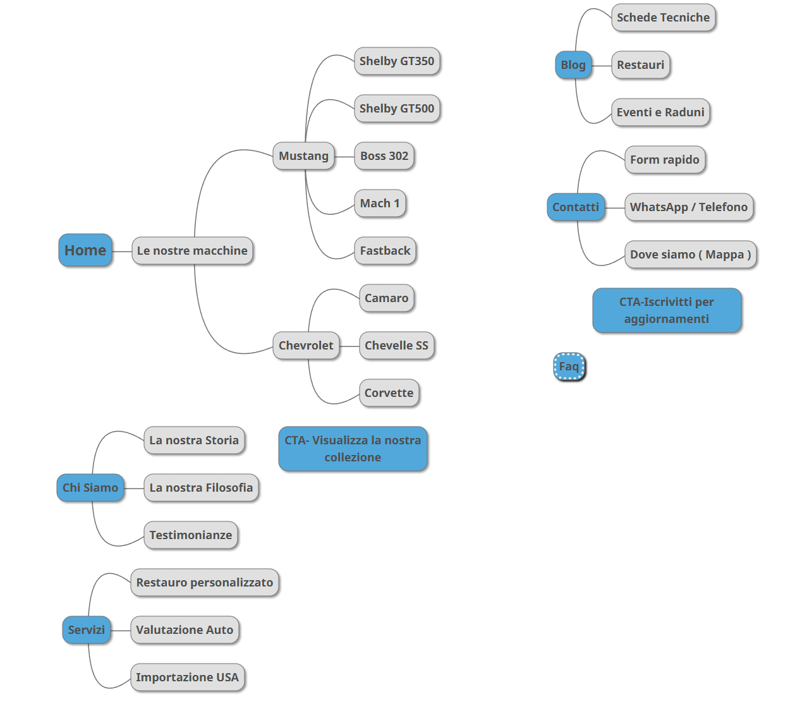
Allego anche il link https://app.mindmup.com/map/_free/2025/04/6a1271f021e011f0886deb3f66e33e41
La struttura guida l’utente passo dopo passo , rispettando i suoi bisogni e le sue aspettative in modo semplice , ordinato e sicuro . L’utente trova subito l’auto che cerca , le informazioni sull’azienda , i servizi aggiuntivi e i modi per contattare, senza mai sentirsi perso o sovraccaricato .
📋 Motivazioni principali
1. Struttura chiara e gerarchica
- Home ➔ Categorie principali ➔ Sotto-categorie specifiche (es: Mustang ➔ Shelby GT500)
- L'utente può orientarsi immediatamente, capendo dove si trova e dove può andare.
- Segue il principio di navigazione progressiva: da generale a specifico.
Risultato: l'utente non si perde e trova velocemente ciò che cerca (es. una Mustang GT350 o una Chevrolet Camaro).

2. Pagine divise per intenti specifici
- Le nostre macchine → per chi vuole vedere subito i modelli disponibili.
- Chi siamo → per chi cerca fiducia e vuole conoscere la tua azienda.
- Servizi → per chi cerca restauro, importazione o valutazione.
- Contatti → accesso rapido a form, telefono e mappa.
- Blog → per approfondire (schede tecniche, eventi, restauri).
Risultato: ogni tipo di visitatore trova il suo percorso naturale, senza confusione.

3. CTA strategiche nei punti giusti
- CTA Visualizza la nostra collezione dopo le auto ➔ Spinge l’utente ad agire (vedere più modelli).
- CTA Iscriviti per aggiornamenti ➔ Cattura chi è interessato ma non ancora pronto ad acquistare.
Risultato: aumentano sia le conversioni dirette che le relazioni a lungo termine.

4. Navigazione mobile-friendly
- La struttura è lineare e semplice ➔ perfetta per dispositivi mobili (smartphone e tablet).
- Gli utenti su mobile possono scorrere facilmente senza aprire troppi sottolivelli.
- Il menu principale sarà breve e ordinato (Home, Auto, Chi Siamo, Servizi, Blog, Contatti, FAQ).
Risultato: esperienza fluida e intuitiva anche su schermi piccoli, come vuole il design mobile-first.

5. Facilita la fiducia e la conversione
- Sezioni come Testimonianze, La nostra Storia e La nostra Filosofia danno credibilità.
- La presenza di FAQ riduce i dubbi prima del contatto o dell’acquisto.
- La chiarezza aumenta la percezione di professionalità e riduce l’ansia di navigare su un sito sconosciuto.
Risultato: più fiducia = più richieste di contatto o acquisti.

3.Mobile – First Design

 Spotify – settore : Musica / Streaming
Punti di forza Mobile
- Navigazione iper-minimalista e facilita di scroll
- CTA sempre visibile e grande come “ Ascolta ora “ , “ Play “ ,
“ Shuffle “ visibili al primo scroll
- Priorità ai colori forti e contrasto alto
- Scroll verticale fluido tra sezioni
Differenze tra desktop vs mobile
Desktop
- Layout più ampio e dinamico
- La navigazione : sidebar a sinistra con sezioni e playlist espanse
- Contenuto : Dashboard più ricca : playlist , podcast , sezioni nuove contemporaneamente
- Immagini e grafica : Cover più piccole ma più numerose , gestione visiva a griglia
- CTA : Bottoni più piccoli ma disponibili su ogni elemento playlist
- Performance : Più dati caricati inizialmente ma gestione fluida grazie alla RAM desktop

Mobile
- Layout verticale , minimale , molto spazio bianco
- Navigazione : Menu ridotto sempre visibile in baso , thumb – friendly
- Contenuto : Priorità assoluta alle playlista personali , suggerimenti e pulsanti “ Ascolta “
- Immagini e grafica : Cover grandi e touch – friendly , pochi elementi in vista
- CTA : Bottoni molto grandi con “ Play “ , “ Shuffle “ , “ Ascolta ora “
- Performance : Caricamento immediato , contenuti preloadati , lazy load per immagini

 – settore : bellezza e cosmetica
Punti di forza Mobile
1. Layout pulito e verticale
- I contenuti sono distribuiti in colonna singola, ideali per lo scroll naturale su smartphone.
- Gli elementi principali (prodotti, offerte, categorie) si vedono senza bisogno di zoomare o perdere tempo a cercare.
2. Navigazione semplice e sempre accessibile
- Menu hamburger chiaro in alto a sinistra, con divisione logica (Shop, Offerte, Novità, Marche).
- Barra di ricerca sempre visibile, fondamentale perché gli utenti mobile spesso cercano direttamente il prodotto.
3. Grandi immagini prodotto e CTA evidenti
- Le foto dei prodotti sono grandi e ottimizzate per il tap con il pollice.
- Pulsanti come “Aggiungi al carrello” o “Scopri di più” sono grandi, ben distanziati e facili da cliccare.
4. Checkout ottimizzato mobile
- Pochi step per completare un acquisto.
- Form di pagamento semplificati: grandi campi input, autocompletamento, pulsanti rapidi tipo “Apple Pay” o “Google Pay”.
- Mini-carrello accessibile in qualsiasi momento.
5. Velocità e performance
- Le immagini si caricano progressivamente (lazy load).
- I tempi di caricamento sono ottimizzati per evitare abbandoni su rete mobile lenta.
6. Personalizzazione e motivazione all’acquisto
- Sephora usa banner personalizzati su mobile (es: “Scopri i prodotti per la tua pelle”).
- Offerte lampo, codici promozionali visibili subito senza dover scorrere tanto.
Differenze tra Desktop vs Mobile
Desktop
- Navigazione – menu orizzontale completo sempre visibile
- Griglia prodotti – 3-4 prodotti per riga
- Filtri ricerca – filtri visibili nella sidebar a sinistra
- Esperienza checkout – passaggi multipli affiancati o su pop-up
- Promozioni e offerte – banner ampi sopra il fold
Mobile
- Navigazione – Menu hamburger compatto , acesso rapido da icona
- Griglia prodotti – 1-2 prodotti per riga con immagini più grandi
- Filtri ricerca - filtri nascosti sotto bottone “ Filtra “ che apre overlay
- Esperienza checkout - passaggi lineari semplificati uno sotto l’altro
- Promozioni e offerte – piccoli banner scrollabili tipo carosello

 - settore : dell'abbigliamento e attrezzature tecniche per attività outdoor
The North Face ha un design mobile-first e molto responsive — ed è anche molto ben fatto, soprattutto per un sito e-commerce outdoor.

1. Navigazione semplice e thumb-friendly
- Menu hamburger chiaro e compatto in alto a sinistra.
- Categorie principali (uomo, donna, bambino, attrezzatura) subito accessibili, senza troppi click.
- La barra di ricerca (🔍) è sempre visibile, importantissima su mobile dove la gente cerca velocemente.
2. Layout ottimizzato per lo scroll verticale
- Colonna singola pulita, con foto grandi e testi corti.
- Ogni sezione (novità, best seller, offerte) è ordinata in modo che l’utente possa scorrere senza confusione.
3. Immagini di prodotto grandi e tappabili
- Le immagini si adattano perfettamente allo schermo senza dover zoomare.
- Ogni prodotto ha un bottone “Scopri” o “Aggiungi” molto visibile.
4. Checkout ottimizzato
- Il carrello su mobile si apre in overlay (pannello scorrevole).
- Pochi passaggi chiari per pagare: login veloce, selezione indirizzo, pagamento rapido.
- Supporta Apple Pay e Google Pay per chiudere la vendita in 2 tocchi.
5. Performance e velocità
- Immagini in lazy-load.
- Caricamento pagine rapido anche su connessioni 4G.
6. Esperienza utente fluida
- Quando esplori i prodotti, puoi filtrare senza ricaricare la pagina (filtri a comparsa pop-up).
- Mini-animazioni leggere (es: hover su immagini, cambi colore bottoni) migliorano la percezione di qualità.
Differenze tra Desktop e Mobile
Desktop
- Menu principale – barra orizzontale completa con categorie e offerte visibili
- Filtri prodotti – sidebar sinistra sempre visibile
- Griglia prodotti – 4 - 5 prodotti per riga
- Hero banner – banner enorme fullscreen con testo sovrapposto
- Checkout – checkout con riepilogo laterale

Mobile
- Menu principale – menu hamburger compatto prioritizzato
- Filtri prodotti – bottone “ Filtra “ che apre overlay a schermo intero
- Griglia prodotti – 1- 2 prodotti per riga , immagini grandi e verticali
- Hero banner – banner adattato a formato verticale ( immagine + testo sotto )
- Checkout – checkout step by step lineare ( perfetto per il pollice )

- Installazione e Configurazione di Wordpress

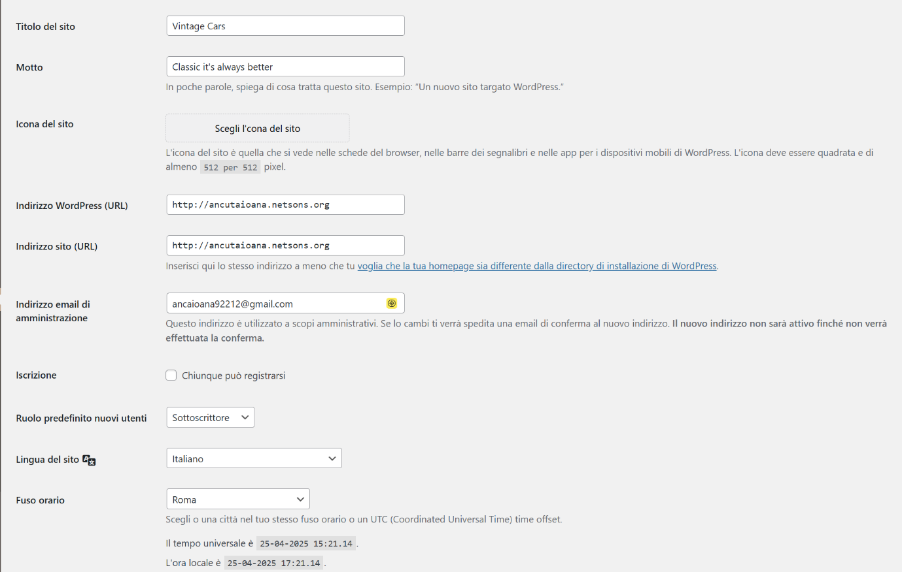
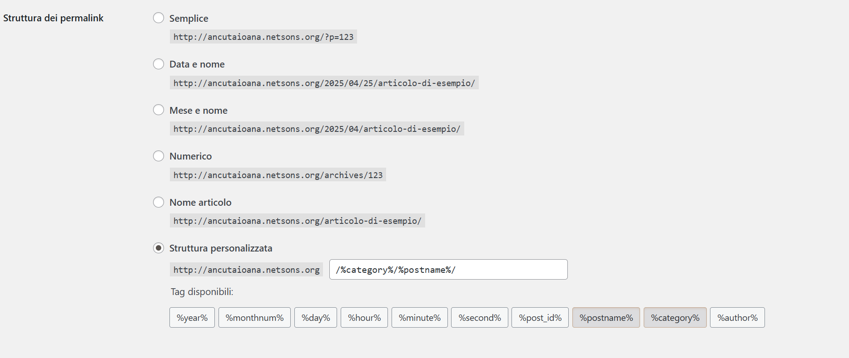

Ho istallato come tema Astra , la versione gratuita per esercitarmi . Ho scelto questa perché mi sembra molto intuitiva e pratica .

- Creazione di Contenuti

Allego le categorie e i tag creati per il sito che vorrei creare .
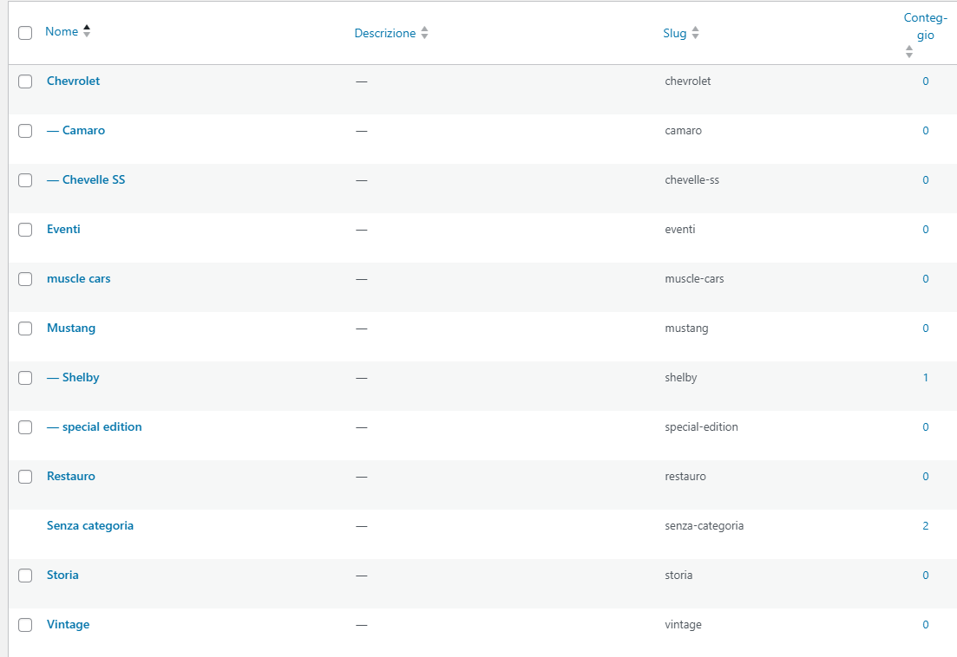
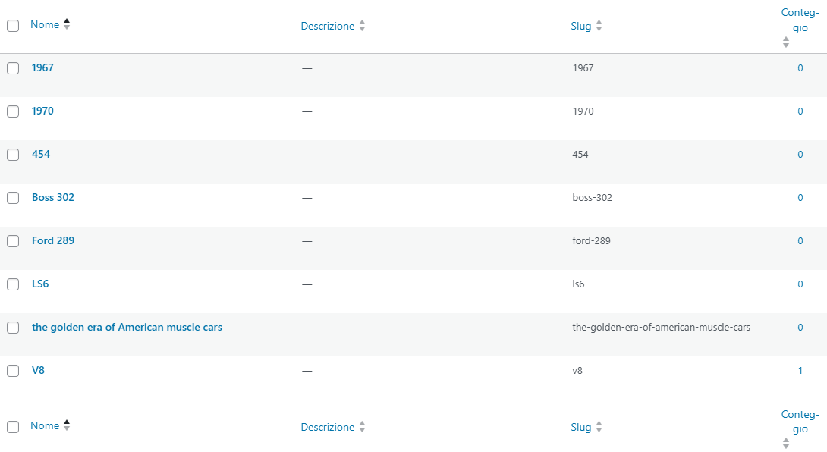

Il articolo creato per la pagina Chi Siamo si chiama Chevrolet Impala
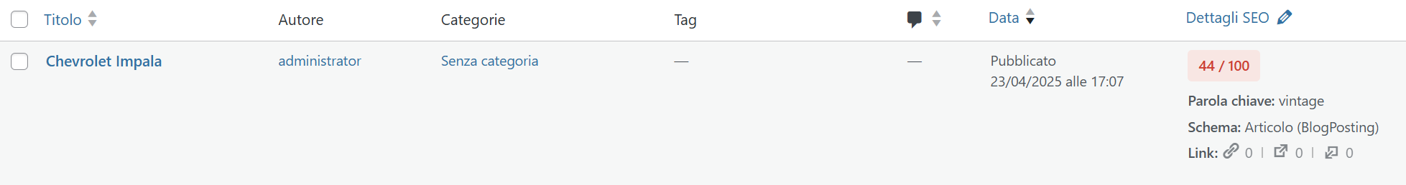
La immagine che ho ottimizzato per la pagina Chi Siamo .
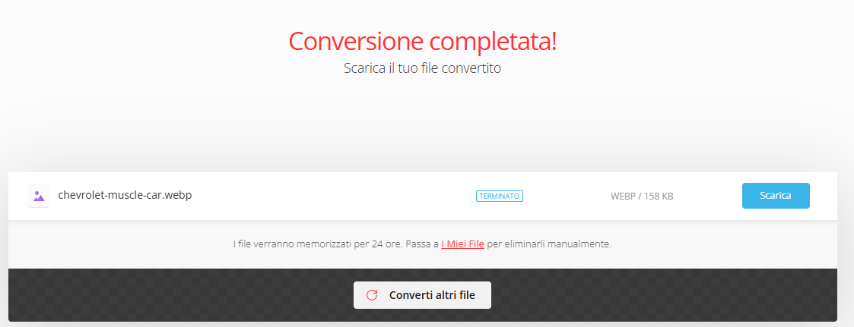
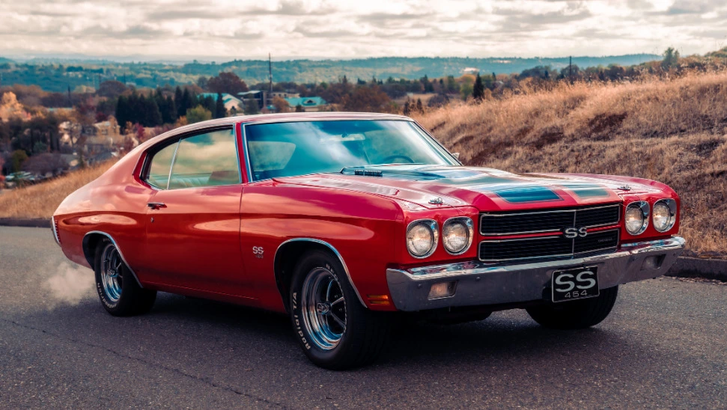

- Personalizzazione Avanzata
Il menu che sono riuscita a farlo finché non ho scontrato i problemi.

I plugin istallati per SEO e Rank Math SEO , per la sicurezza Security Optimizer e per la performance del sito Speed Optimizer .
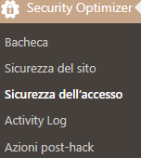
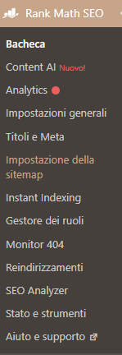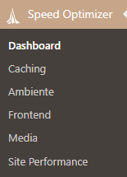

- SEO On-Site

Ho ottimizzato titolo , meta description di un articolo creato Chevrolet Impala . Allego il screenshot sotto :
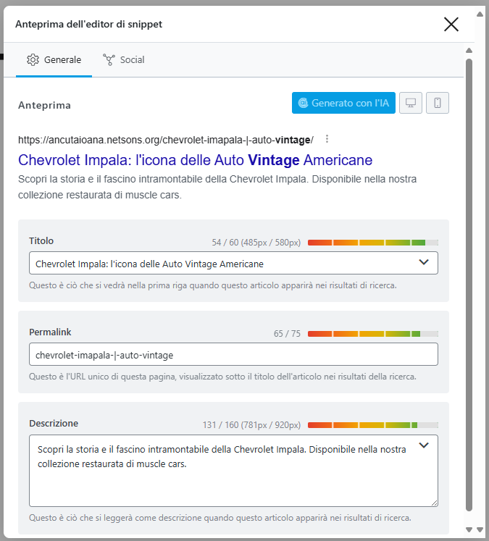

Per la configurazione di Rank Math SEO che bisogna fare :
Collegamento a Google Search Console – monitoraggio traffico e parole chiave e servirà quando il sito sarà pubblico sui motori di ricerca
Stimemap XML attiva - indicizzazione veloce ed efficiente che la faro dopo che il sito e completo
Modelli titoli / meta descrizioni – coerenza SEO su tutto il sito , ottimizzando già la meta prima di pubblicarlo e farlo al completo
Noindex su contenuti inutili – migliorare esperienza utente e protezione autorità SEO , anche in costruzione , evita errori futuri
Link ottimizzati – migliore esperienza utente e protezione autorità SEO
404 Monitor + Redirect Manager – mantenere la salute SEO del sito . Non serve ora, il sito è vuoto e non indicizzato .

Per migliorare la velocita del sito su PageSpeed Insights
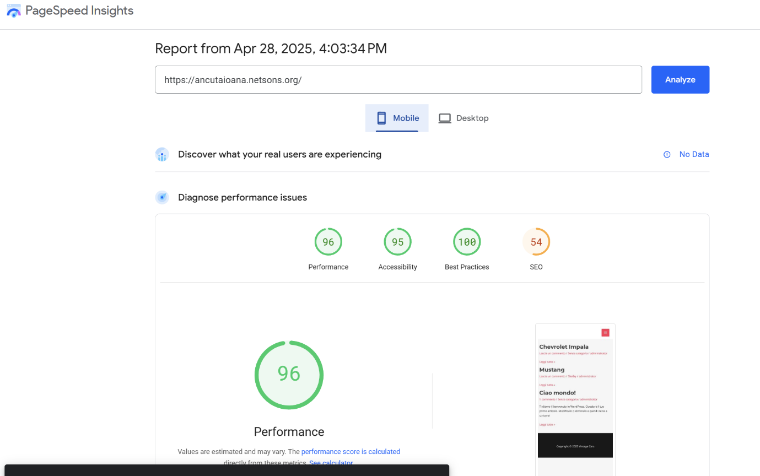
Allego il link : https://pagespeed.web.dev/analysis/https-ancutaioana-netsons-org/zvzj8j8osp?form_factor=mobile
Ovviamente il mio sito purtroppo e vuoto non avendo la possibilità di crearlo , il risultato e questo .
- SEO Off- Site
3 Strategie per ottenere backlink di qualità
- Guest Posting su siti autorevoli scrivendo articoli originali come ospite su blog o magazine importanti nel settore di Vintage Cars . Cosi ricevo link editoriali naturali , aumento la mia autorevolezza e visibilità .
- Creare contenuti risorsa “ Link Assets “ , produrre contenuri csoi utili o approfonditi che altri siti vogliono naturalmente linkarli . Se un contenuto è di valore reale, blog, forum e portali di settore lo citeranno spontaneamente.
- Collaborazioni e Partnership di settore creando accordi o collaborazioni con altre realtà nel settore di muscle vintage cars o settori collegati.
Ottieni link contestuali e molto rilevanti, che Google valuta positivamente perché legati al tuo mercato.

2. Per quanto riguarda i social media collaborazioni con influencer o esperti nel settore auto d’epoca . Queste collaborazioni possono portare alle creazione di contenuti condivisi , recensioni o menzioni che includono link al sito .
Produrre contenuti originali e di alta qualità che siano utili e interessanti per il mio pubblico . Contenuti come guide dettagliate , infografiche , video tutorial o articoli approfonditi che possono essere condivisi dagli altri utenti sui social media , aumentando la possibilità di ottenere backlink naturali da altri siti web .
Partecipando attivamente a forum , gruppi Facebook o community su Reddit pertinenti al mio settore , condividendo la mia esperienza e, quando appropriato , linkando ai miei contenuti .

- Analisi dei Cookie e della Privacy
Ho istallato CookieYes
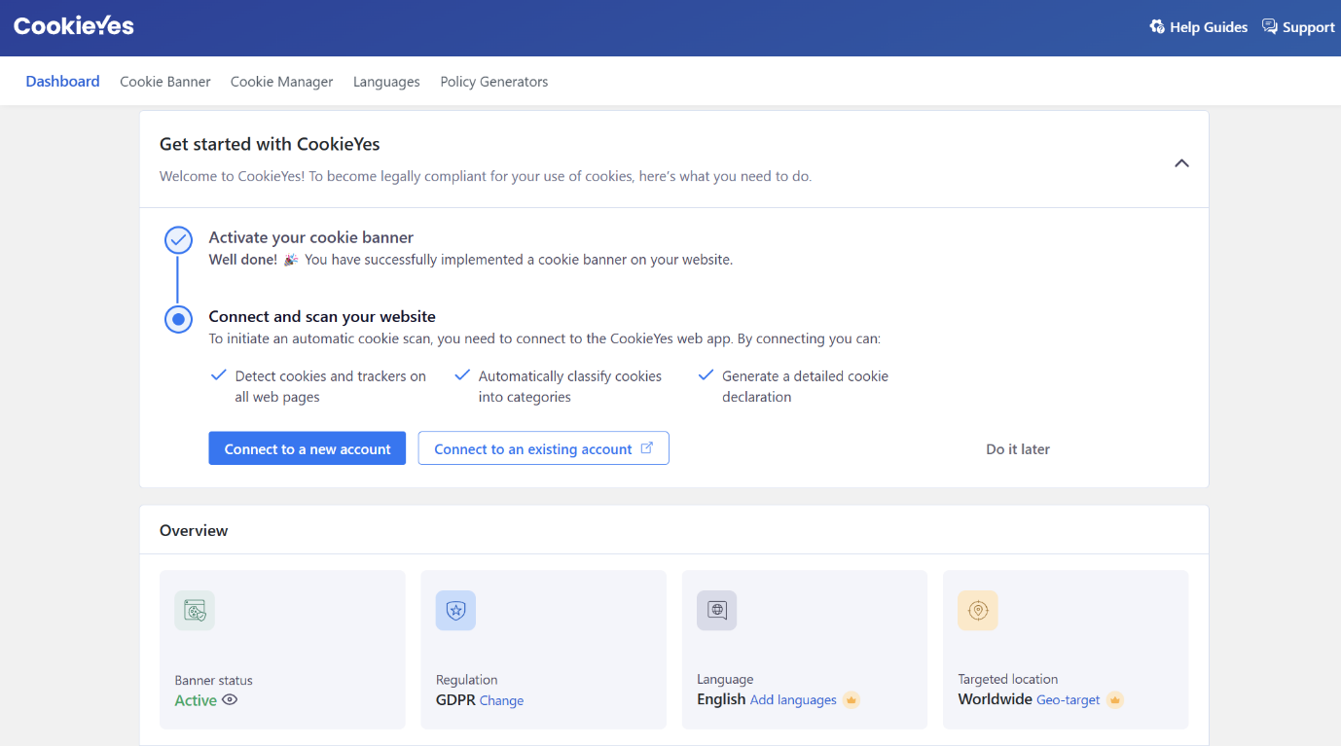

Tipo di Cookie | Cookie di Prima Parte | Cookie di Terza Parte
Definizione | Cookie creati direttamente dal sito che l'utente sta visitando. | Cookie creati da un dominio esterno diverso da quello che l'utente sta visitando.
Gestione | Il sito web che stai visitando li crea, li gestisce e li legge. | Sono creati da terze parti (esempio: Google, Facebook, piattaforme pubblicitarie).
Funzione  principale | - Ricordare login  - Salvare preferenze utente  - Migliorare l’esperienza sul sito (es: lingua, carrello) | - Tracciare comportamento utente su vari siti  - Profilazione pubblicitaria  - Remarketing
Esempi | - Cookie per mantenere un utente loggato  - Cookie per ricordare i prodotti nel carrello | - Cookie di Google Analytics (senza IP anonimo)  - Pixel di Facebook  - Cookie pubblicitari AdSense
Privacy  e Impatti | Meno invasivi. In genere servono per funzionalità tecniche legate al sito. | Più invasivi. Tracciano l’utente anche su siti diversi. Regolati severamente da GDPR e altre normative.
Accettazione GDPR | Non sempre richiedono consenso esplicito se sono strettamente necessari. | Richiedono consenso esplicito tramite banner GDPR conforme.

Il GDPR (General Data Protection Regulation) è il regolamento europeo entrato in vigore il 25 maggio 2018, pensato per tutelare i diritti alla privacy e alla protezione dei dati personali degli utenti.
Ogni sito web o attività che raccoglie, tratta o conserva dati di cittadini dell'Unione Europea deve rispettare il GDPR, indipendentemente dal luogo fisico dell'azienda.

Perché la conformità GDPR è importante
✅ 1. Tutela dei diritti degli utenti
Il GDPR garantisce che le persone abbiano il controllo sui propri dati personali.
Questo include:
- Il diritto di essere informati.
- Il diritto di accesso ai dati.
- Il diritto alla cancellazione (diritto all'oblio).
➡️ Essere conformi significa rispettare la fiducia degli utenti, proteggendo i loro dati sensibili.

✅ 2. Evitare sanzioni economiche
Le violazioni al GDPR possono comportare multe molto pesanti:
- Fino a 20 milioni di euro o il 4% del fatturato annuo globale (a seconda di quale sia maggiore).
➡️ Adeguarsi è quindi fondamentale per proteggere il business da rischi finanziari gravi.

✅ 3. Migliorare la reputazione aziendale
Essere trasparenti nella gestione dei dati rafforza:
- La credibilità del marchio.
- La fiducia dei clienti e visitatori.
- Il vantaggio competitivo rispetto a chi non è conforme.
➡️ Un'azienda che mostra attenzione alla privacy viene percepita come più seria e responsabile.

✅ 4. Migliorare la sicurezza informatica
Adeguarsi al GDPR implica anche:
- Migliorare i sistemi di protezione dati.
- Adottare misure di sicurezza come la cifratura, l’accesso controllato e l'anonimizzazione dei dati.
➡️ Rendere più sicuro il proprio sistema riduce anche il rischio di attacchi informatici o violazioni di dati.
In conclusione la conformità al GDRP non e solo un obbligo legale , ma anche un’opportunità per proteggere l’azienda , tutelare i propri utenti e rafforzare il proprio brand .

Allego qui il link del sito , la pagina creata Chi Siamo :
Chi Siamo | Vintage Cars: Passione per il Restauro

